Panji Iman Baskoro

171111023

Responsi Praktikum SO

1. Jelaskan perbedaan Ext4 dan Swap pada partisi linux?(5)

* EXT4, adalah jenis partisi yang biasa digunakan untuk partisi logical yang ada pada sebuah sistem operasi yang biasanya baru diinstall. EXT4 adalah versi terbaru dari jenis partisi EXT. Partisi ini lebih cepat dan lebih handal dibandingkan dengan partisi pendahulunya.
* Swap, sementara SWAP adalah jenis partisi yang berfungsi sebagai virtual memory pada sebuah sistem operasi Linux. partisi ini bekerja ketika beban pada memory RAM komputer telalu berat antran proses dilarikan menuju penyimpanan memory sekunder seperti HDD atau SSD untuk kemudian diproses ke RAM. proses ini sedikit lebih lambat tergantung pada kecepatan akses dari HDD atau SSD yang dimiliki.

2. Tampilkan kalender pada hari kamis yang akan datang?(5)

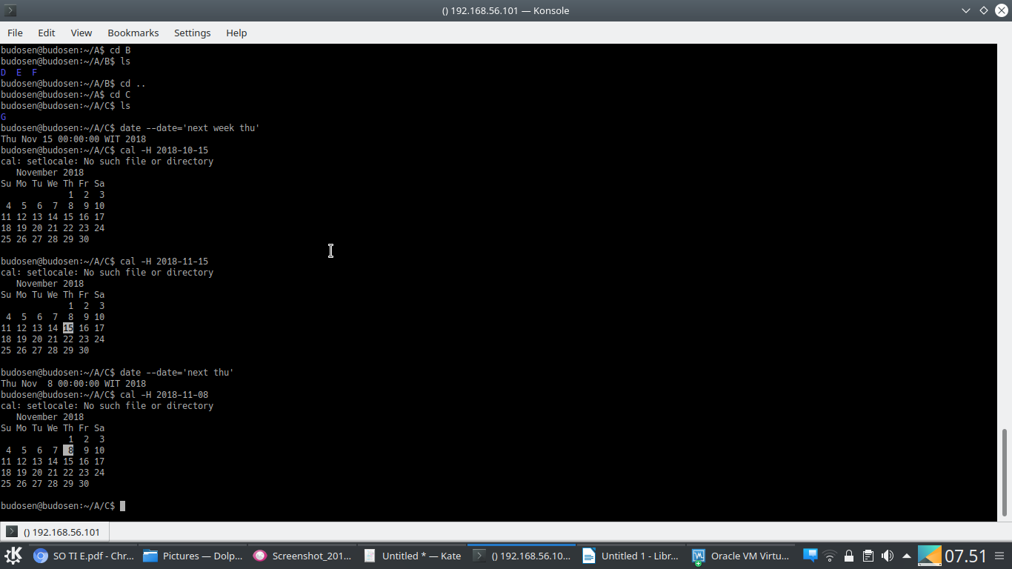

pada perintah ini pertama saya mencari kamis selanjutnya dengan perintah date dengan opsi **–date** dan parameter **next thu**, untuk mengetahui tanggal berapa kamis selanjutnya. Setelah itu menggunakan perintah **cal** dengan opsi **-H**  untuk mengetahui letak tanggal berdasarkan tanggal dan tahunnya

3. Buat file latihan1.txt (yang berisi NRP anda) dan (latihan2.txt yang berisi Nama lengkap

anda).Kemudian gabungkan file latihan1.txt dengan latihan2.txt menjadi example.tar?(10)

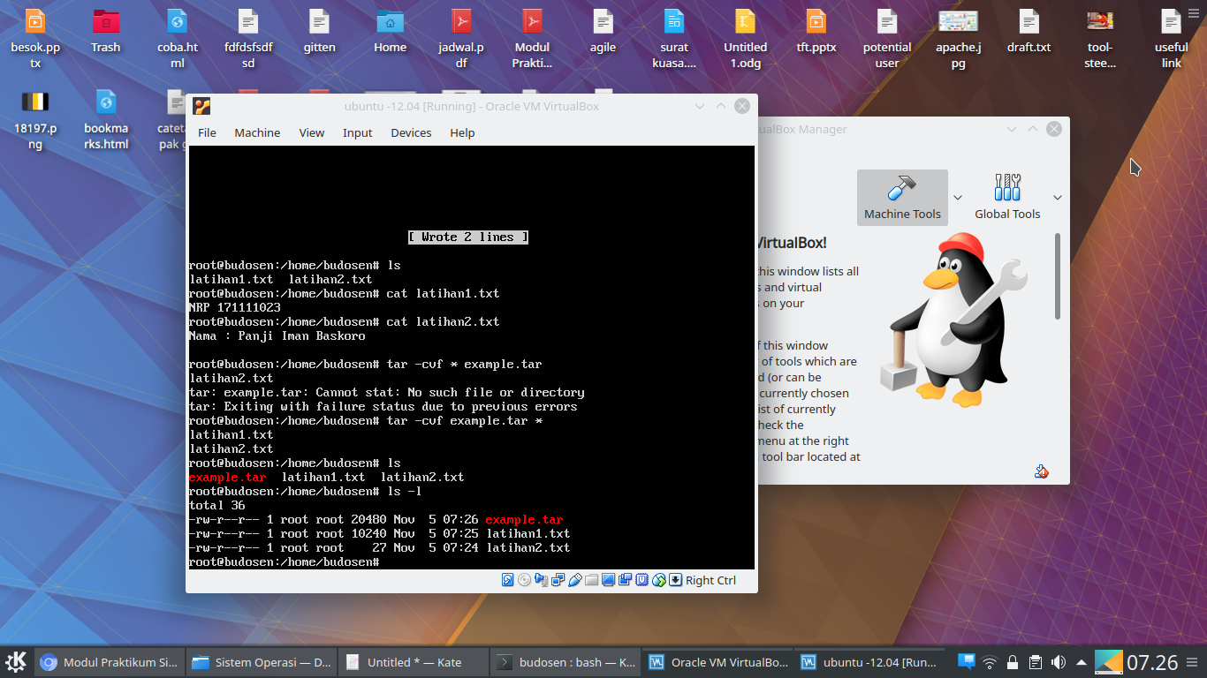



pada soal nomor 3, pertama saya menggunakan nano untuk membuat file latihan1.txt dan latihan2.txt menggunakan perintah **nano**, setelah selesai saya menggunakan **cat** setelah selesai kedua file saya gabung ke file **example.tar** menggunakan perintah **tar -cvf example.tar latihan\*** .

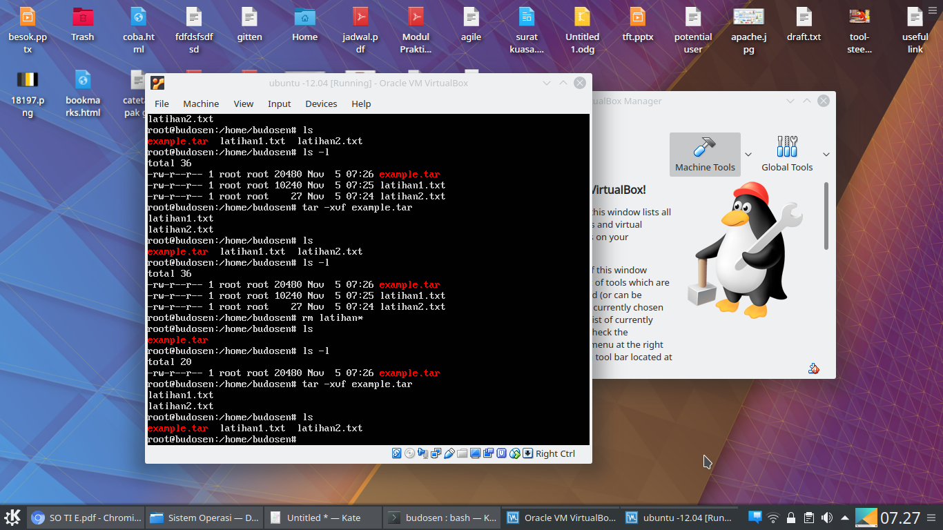4. Pecah example.tar menjadi file aslinya dan tampilkan file aslinya?(10)

setelah file berhasil dibuat file latihan1.txt dan latihan2.txt sengaja saya hapus agar ketika saya memisahkan file example.tar menggunakan perintah **tar -xvf example.tar** terlihat hasil file yang di ekstrak.

5. Tampilkan kalender berdasarkan hitungan jumlah hari selama satu tahun?(5)

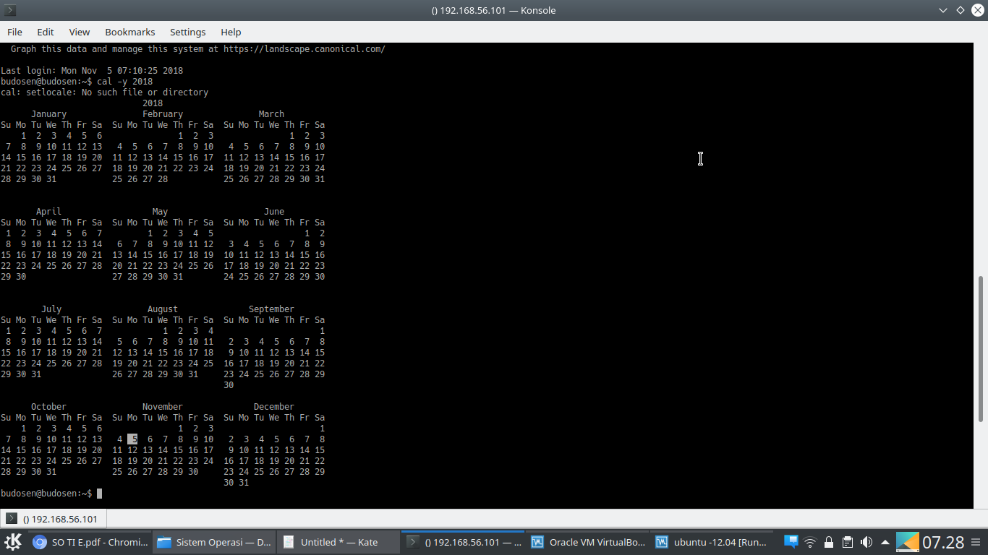

saya menggunakan perintah cal dengan opsi -H dan parameter tahun dengan format yyyy, yaitu tahun 2018 agar kalender memunculkan hari dalam tahun 2018 seperti gambar di samping.

6. @ubuntu :~$ mkdir folder

@ubuntu :~$ mkdir folder

Muncul pesan error

@ubuntu :~$ mkdir folder 2> pesan.txt

@ubuntu :~$ cat pesan.txt

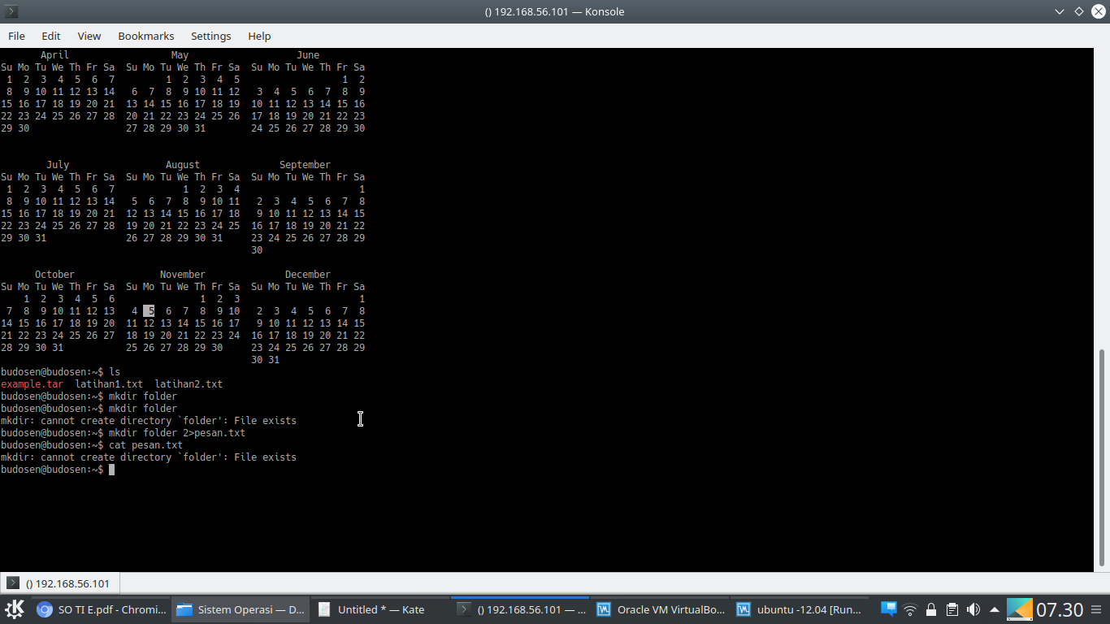Jelaskan mengapa muncul pesan error dan jelaskan konsep pembelokan ke file?(10)

kembali pada materi yang ada pada bab 3 input&output, pesan error muncul karena pada perintah yang kita gunakan untuk soal tersebut saat pembelokan menggunakan deciptor 2, deciptor yang gunanya untuk menerima output berupa error. pembelokan sendiri maksudnya adalah proses membelokkan sebuah outpu entah itu sebuah pesan error ataupunt idak ke dalam sebuah file, hal ini tergantung pada menggunakan deciptor atau tidak, jika menggunakan deciptor maka output akan menyesuaikan dengan deciptor yang digunakan. Jika tidak menggunakan deciptor makan outputnya akan tidak akan terpengaruh apakah itu pesan error atau tidak.

7. Buat sebuah file dengan nama “nama.txt” yang berisi :

“Nama”

“Tempat lahir”

“Jenis kelamin”

“Nama”

“Status”

Kemudian, Urutkan isi file tersebut dan tampil hanya 1x setiap data yang sama?(15)

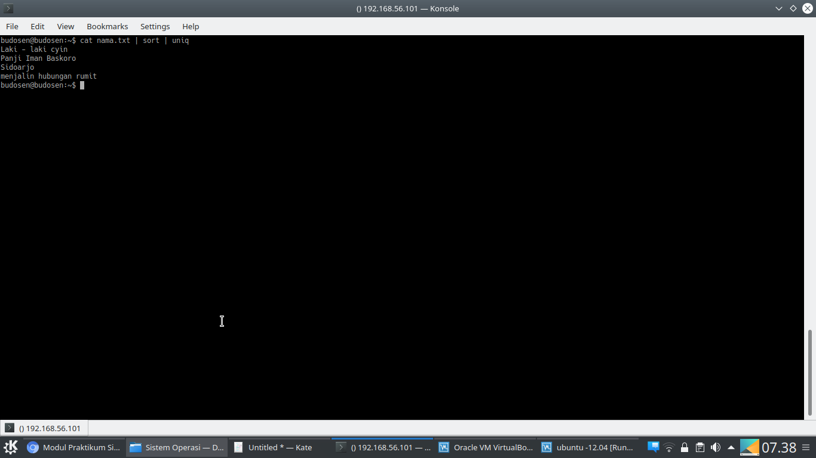

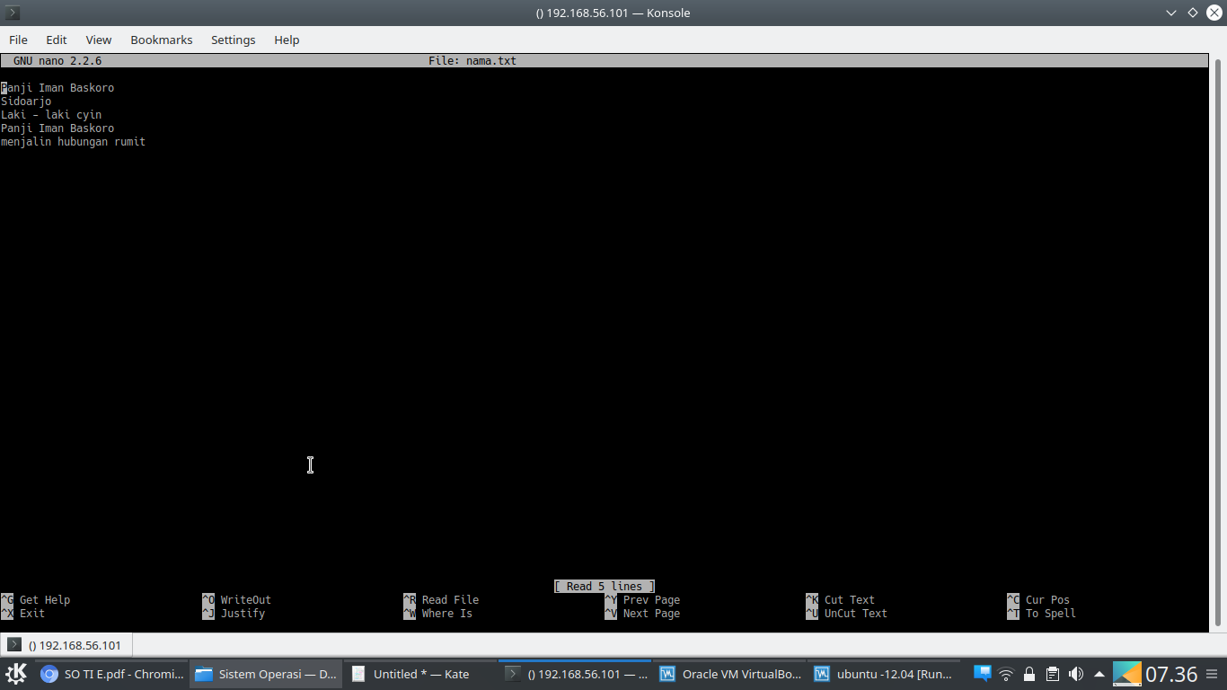

pada perintah diatas pertama saya membuat file nama.txt menggunakan text editor **nano** kemudian untuk menampilkan isi dengan tanpa ada data yang diulang kita bisa menggunakan pipeline **sort** ditambah dengan pipiline **uniq** seperti gambar di atas.

8. Buatlah file mhs.txt dengan perintah ‘nano’ dengan isi file tersebut Nama Lengkap & NRP. Buat direktori baru dengan nama “SO_namadepan”. copykan file mhs.txt kedalam direktori "SO_NamaDepan" . Tampilkan isi dari direktori “SO_namadepan”. Beri penjelasan!(15)

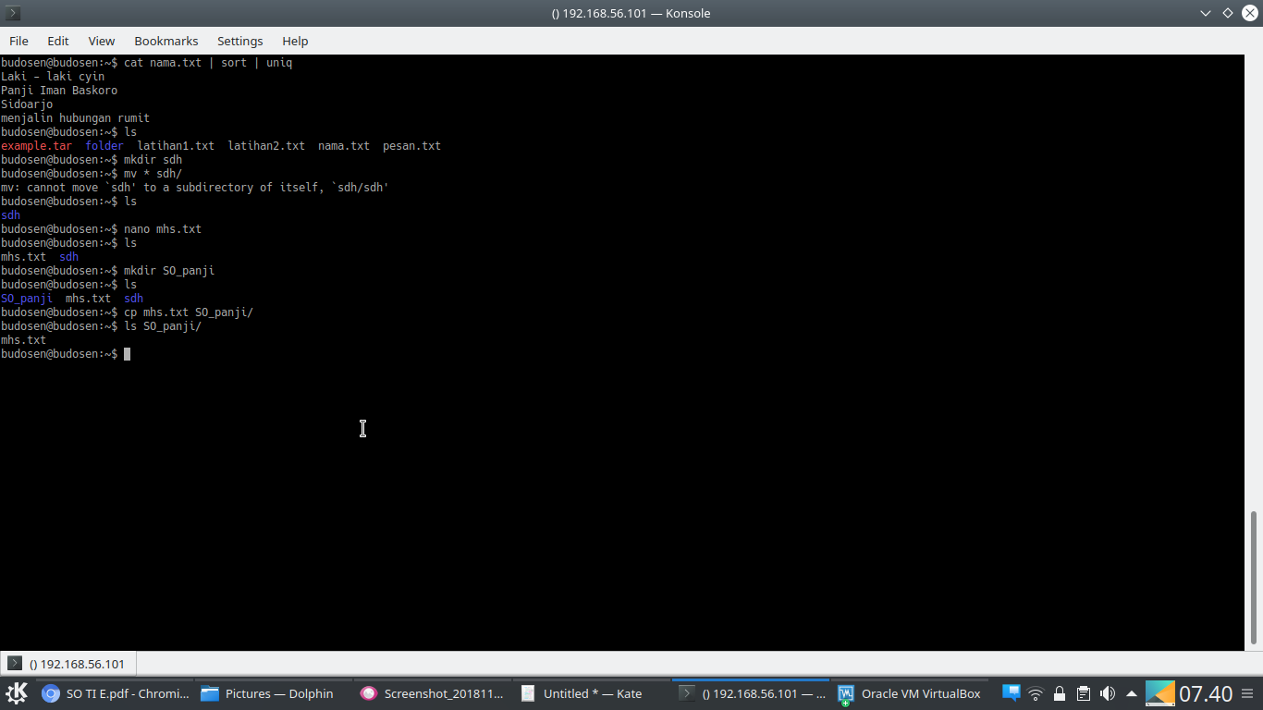

pada soal ini kita diminta untuk menulis sebuah file dengan perintah nano yang sudha lebih mendekati dengan text editor modern lainnya. Jadi penggunaan nano jadi lebih mudah karena dinilai lebih sempurna daripada vi maupun vim dan lebih cocok untuk pengguna awam. Namun masih banyak pengguna OS linux server yang lebih suka menggunakan vi atau vim untuk text editor. untuk menyalin sebuah file dari satu directory ke directory lainnya kita bisa dengan mudah menggunakan perintah **cp <nama-file(bisa dalam sebuah directory tertentu)> <nama-directory-tujuan>** dengan begitu file yang ada pada sebuah directory tertentu bisa kita salin ke directory lain yang kita masukkan debagai directory tujuan dari penyalinan tersebut.

9. Dari soal Nomor 8, Cari “Nama Lengkap” dari file mhs.txt dari direktori “SO_namadepan”.(10)

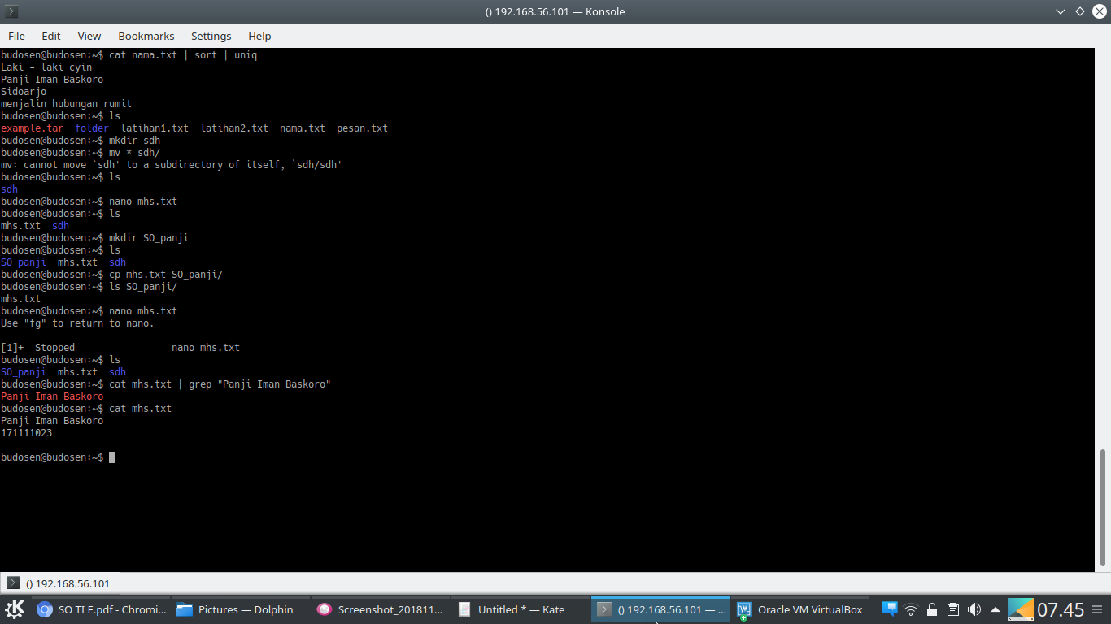

sebelumnya saya sudah membuat file mhs.txt dengan perintah nano kemudian untuk menampilkan isi dari file yang berisi nama lengkap saya, saya menggunakan perintah **cat <nama-file> | grep <parameter-yang diinginkan>** pipeline grep digunakan untuk mencari isi dari sebuah file sesuai dengan parameter yang digunakan.

10. Cobalah dan Bagaimana cara membuat direktori dengan 1 baris codingan untuk gambar dibawah ini?(15)

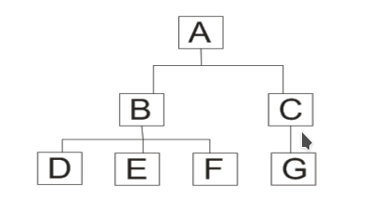

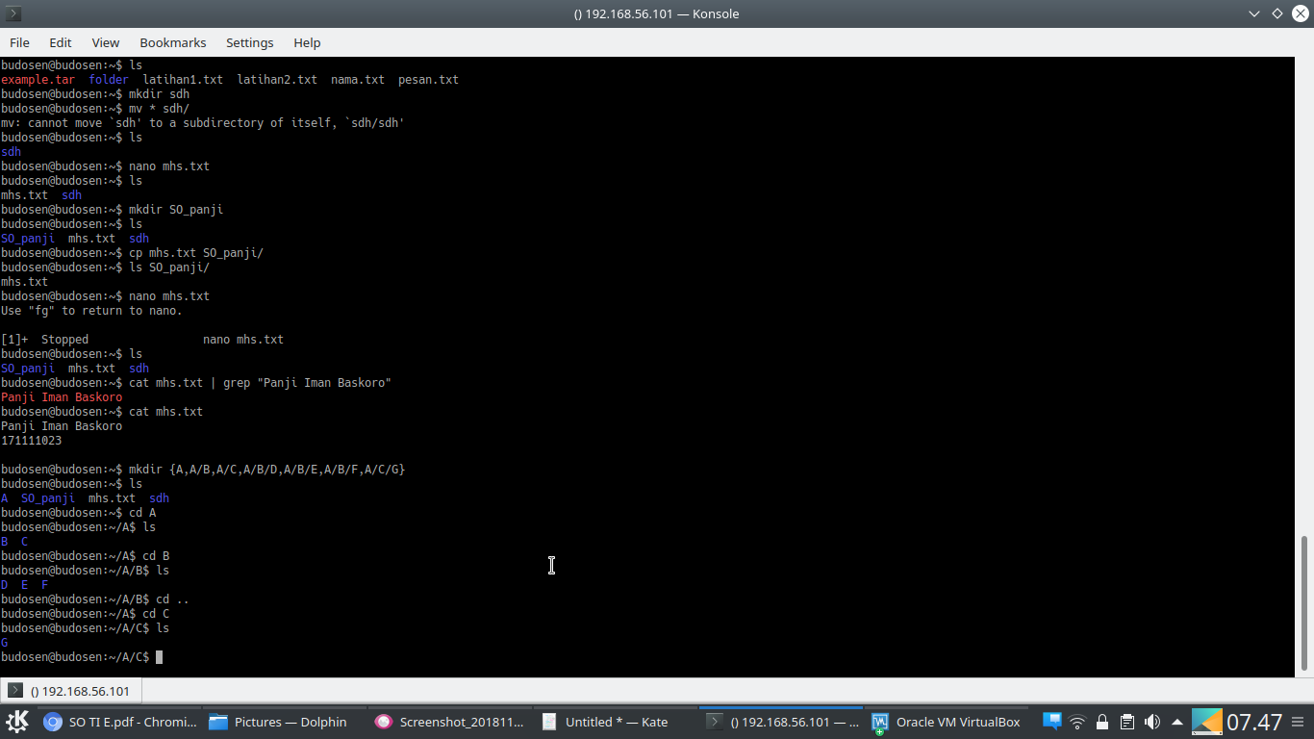

Saya menggunakan perintah mkdir dengan bracket yang menandakan bahwa directory yang dibuat beserta dengan sub directory yang sesuai dengan soal perintah yang saya gunakan adalah

**mkdir {A,A/B,A/C,A/B/D,A/B/E,A/B/F,A/C/G}**

**Terimakasih**

[**https://bijancot.github.io/**](https://bijancot.github.io/)

[**https://panjibaskoro.web.id/**](https://panjibaskoro.we.id/)